«Утверждаю»
Исполнительный директор
Федерации бодибилдинга
Республики Коми (ФБРК)
……………..А.Э Захаров
«13» января 2019г.

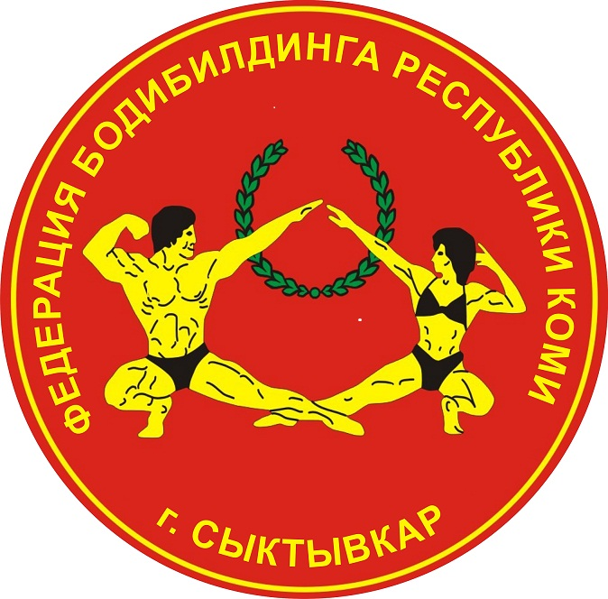

Положение
VIII Открытого Кубка Республики Коми
по Бодибилдингу.

30 марта 2019г.
г. Сыктывкар

ПОЛОЖЕНИЕ
VIII Открытого Кубка Республики Коми
по Бодибилдингу.

1. Цели и задачи.

Открытый кубок Республики Коми по бодибилдингу проводится с целью популяризации и развития бодибилдинга и фитнеса, как одно из эффективных видов физической культуры и спорта, направленного на оздоровления населения, пропаганды здорового образа жизни, повышения мастерства, привлечения молодежи к занятиям бодибилдингом и фитнесом.
Задача Федерации - представить все лучшее, что есть в бодибилдинге в настоящее время и продемонстрировать широкой общественности.

2. Сроки и место проведения.

Открытый кубок Республики Коми по бодибилдингу проводится в г. Сыктывкар, 30 марта 2019 года, Республика Коми, г. Сыктывкар, м. Лесозавод, СКЦ, ул. Школьная, д. 13. Начало соревнований в 15.00.

3. Руководство соревнованиями.

Общее руководство подготовкой и проведением соревнований осуществляет Региональная физкультурно-спортивная общественная организация «Федерация бодибилдинга Республики Коми»
(ФБРК), руководитель - Захаров Алексей Эмирович.
Главный судья соревнований – Захаров Алексей Эмирович.
Главный секретарь – Хомутинников Юрий.

4. Участники соревнований.

К участию в соревнованиях допускаются спортсмены в следующих категориях и номинациях:
- Юноши: бодибилдинг (до 18 лет): абсолютная категория
- Юниоры: бодибилдинг (до 23 лет): абсолютная категория
- Фитнес-бикини мастера (35 +) абсолютная категория
- Бодибилдинг- мастера (40+) –абсолютная категория
- Женщины: бодифитнес: абсолютная категория
- Классический бодибилдинг – абсолютная категория
- Wellness Fitness – абсолютная категория
- Пляжный бодибилдинг – абсолютная категория
- Бодибилдинг мужчины: до 80 кг, до 90 кг, свыше 90 кг и абсолютная категория
- Фитнес-бикини до 166 см., свыше 166см. и абсолютная категория
- Фитнес-модель – абсолютная категория

Количество категорий и номинаций может быть пересмотрено судейской коллегией в зависимости от количества заявок участников.
ВНИМАНИЕ!!! Впервые в рамках соревнований будет проходить Спортивный конкурс МУЖСКОЙ БОДИБИЛДИНГ НА ИНВАЛИДНЫХ КОЛЯСКАХ, который будет включать в себя:
1 Раунд – сравнение в пяти позах – Двойной бицепс спереди, Широчайшие мышцы спины спереди, Грудь бицепс сбоку, Двойной бицепс сзади, Трицепс сбоку.
2 Раунд – Произвольная программа под музыку не более 60 секунд.
Спортсмены данной номинации освобождаются от стартовых взносов и оплаты за грим.

5.Условие приема участников соревнований.

Участники соревнований должны иметь паспорт, USB-накопитель с качественной фонограммой выступления, записанной первым треком музыкальным сопровождением не более 60 секунд, медицинскую справку, ИНН и страховое свидетельство, соревновательные плавки, шорты и купальники. Команда должна иметь заявку на участие, заверенную врачом и руководителем команды, отвечающим за достоверность информации.
Участники, обладатели спортивных званий по бодибилдингу, должны предъявить на взвешивании подтверждающие документы.
- Грим « Pro Tan» или «Dream Tan спрей»
- При поддержке официального дистрибьютора профессиональной косметики компании JanTana осуществляется запись по нанесению грима JanTana распылителем непосредственно перед соревнованиями. Телефон для записи 89125670074 Галина. Стоимость грима 2 слоя: женщины – 2350руб., мужчины 2550руб.

Проезд, питание, проживание - за счет командирующих организаций.
Для расселения предлагается Отель «Афины». Стоимость 1-местного номера 2 200 руб., 2-х местного – 2 800 руб., 3-х местного – 3 900 руб. Заявки на бронирование мест в гостиницу, просьба подавать заранее по эл. почте 729-059mail.ru или по тел. 88212729059. Промокод по кодовому слову «Бодибилдинг» 20 % скидка.
Аренду места проведения соревнований, наградную атрибутику и призовой фонд обеспечивает Региональная физкультурно-спортивная общественная организация «Федерация бодибилдинга Республики Коми», Агентство спорта Республики Коми и спонсоры.

Регистрация участников проводится: Республика Коми, г. Сыктывкар, м. Лесозавод, СКЦ, ул. Школьная, д. 13.
Регистрация спортсменов будет происходить СТРОГО по расписанию с предварительным просмотром в соревновательных плавках и купальниках. Спортсмен, не явившийся вовремя, будет зарегистрирован после всех номинаций, но не позднее 13ч.30мин.

Расписание регистрации спортсменов 30 марта 2019г.:
10.00. Юноши, юниоры (бодибилдинг);
10.30. Классический бодибилдинг, Мастера бодибилдинг;
11.00. Фитнес-бикини (мастера, до 166см, свыше 166см.), Wellness Fitness, Фитнес-модели;
12.00. Бодифитнес;
12.10. Пляжный бодибилдинг
12.30. Бодибилдинг мужчины (80кг, 90кг, свыше 90кг.)
13.00. Мужской бодибилдинг на колясках.
По окончанию регистрации каждой номинации, будет проходить предварительный просмотр участников на сцене.

ВНИМАНИЕ СУДЕЙ! Всем иметь при себе Судейские книжки. В 13.30. начало судейского семинара. Судьи, не участвующие в семинаре, к судейству допущены не будут.

6. Программа соревнований и порядок проведения.

15.00 – Начало соревнований.
-Мужской бодибилдинг на колясках
- Юноши бодибилдинг (до 18 лет)- абсолютная категория
- Юниоры бодибилдинг (до 23 лет)- абсолютная категория
- Бодтфитнес – абсолютная категория
- Классический бодибилдинг – абсолютная категория
- Фитнес-бикини мастера (35 +) -абсолютная категория
- Бодибилдинг- мастера (40+) –абсолютная категория
- Wellness Fitness – абсолютная категория
-Фит-модель – абсолютная категория
- Пляжный бодибилдинг – абсолютная категория
Перерыв 40 минут
- Мужчины: бодибилдинг: до 80 кг, до 90 кг, свыше 90 кг и абсолютная категория
- Фитнес-бикини до 166 см, свыше 166 см и абсолютная категория
Награждение победителей;
Закрытие соревнований.

7. Награждение
Победители и призеры награждаются кубками, медалями, дипломами, а так же денежными призами от спонсоров.
8. Заявка.
Заявки на участие в соревнованиях принимаются до 23 марта 2019 года по е-mail: Aleksey-Zaharov -1972@mail. ru
По всем вопросам обращаться по телефону: 89634867515- Руководитель «Федерации бодибилдинга Республики Коми» Захаров Алексей Эмирович. ( Aleksey-Zaharov -1972@mail. ru)

Образец заявки
№ п/п | Ф.И.О. | Спорт.  звание | Год  рожд. | Возраст.  категория | Номинация \  категория | Виза врача

Настоящее положение является официальным вызовом на соревнования.

Исполнительный директор
«Федерации бодибилдинга
Республики Коми» А. Э. Захаров

ДОПОЛНЕНИЕ К ПОЛОЖЕНИЮ №1
Открытого Кубка Республики Коми

За участие в Открытом Кубке Республики Коми по бодибилдингу Республики Коми установлен вступительный взнос в размере:
- 600 (шестьсот) рублей;
Форма внесения вступительного взноса в Федерацию бодибилдинга РК - наличный расчет.

Исполнительный директор
«Федерации бодибилдинга
Республики Коми» А. Э. Захаров

ДОПОЛНЕНИЕ К ПОЛОЖЕНИЮ №2
Открытого Кубка Республики Коми

ВНИМАНИЕ ВСЕХ УЧАСТНИКОВ!!!
29 марта 2019г. в Спортивном Центре «СКАЛА» по адресу г. Сыктывкар, ул. Савина, 81, в 18.00. пройдет Семинар по вопросам периодизации тренировочного процесса, подготовки к соревнованиям, а так же Автограф-сессия Президента Федерации бодибилдинга России ВИШНЕВСКОГО АЛЕКСАНДРА ВЛАДИМИРОВИЧА. Информация по участию в семинаре и регистрация участников будет происходить по эл. почте
E-churakova@yandex.ru.
Стоимость участия в семинаре 1500рублей. Для спортсменов, участвующих в VIII Открытого Кубка Республики Коми по Бодибилдингу – 1000руб.
Время семинара с 18.00 до 20.00

Исполнительный директор
«Федерации бодибилдинга
Республики Коми» А. Э. Захаров

ПЛАН ПРОВЕДЕНИЯ СОРЕВНОВАНИЙ
1 ЧАСТЬ
- Торжественное открытие.
- Мужской бодибилдинг на колясках: 1 раунд, 2 раунд, Награждение.
- Бодибилдинг юноши: 1раунд, 2 раунд
- Награждение Бодибилдинг юноши.
- Бодибилдинг юниоры: 1раунд, 2 раунд
- Бодифитнес –абсолютная категория
- Классический бодибилдинг: 1раунд, 2 раунд.
- Фитнес-бикини мастера (35+) – абсолютная категория
- Награждение: -Бодибилдинг юниоры
-Бодифитнес
-Классический бодибилдинг
-Фитнес-бикини мастера (35+)
9. Фитнес-модель: 1 раунд (купальник)
10. Бодибилдинг мастера (40+): 1раунд
11. Wellness Fitness – абсолютная категория
12. Бодибилдинг мастера (40+): 2раунд
13. Фитнес-модель: 2 раунд (платье)
14. Пляжный бодибилдинг – абсолютная категория
15. Награждение: - Бодибилдинг мастера
- Wellness Fitness
- Фитнес-модель
- Пляжный бодибилдинг
ПЕРЕРЫВ 40 минут.
2 ЧАСТЬ

1. Фитнес-бикини до 166см.
2.Фитнес-бикини свыше 166см
3. Бодибилдинг мужчины 80кг -1 раунд, 2 раунд.
4. Бодибилдинг мужчины 90кг -1 раунд, 2 раунд.
5. Бодибилдинг мужчины свыше 90кг -1 раунд, 2 раунд.
6. Награждение: - Фитнес-бикини до 166см
- Фитнес-бикини свыше 166см
-Бодибилдинг 80кг.
-Бодибилдинг 90 кг.
-Бодибилдинг свыше 90 кг.
7. Фитнес-бикини – абсолютная категория – награждение
8. Бодибилдинг мужчины – абсолютная категория - награждение

Исполнительный директор
«Федерации бодибилдинга
Республики Коми» А. Э. Захаров

